1.3 План-схема района расположения ДОУ,
пути движения транспортных средств и детей
при подвозе продуктов.

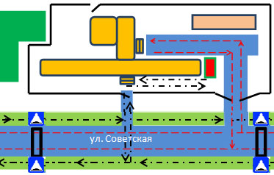
- гараж
- ИДН
- место посадки и высадки детей, пользующихся подвозом
- асфальтированные дороги с обочинами
- жилые строения
- территория ДОУ
- парк
- пути движения детей
- пути движения ТС

- ОУ Ларихинская ООШ

